TEHNISKĀ SPECIFIKĀCIJA Nr. TS 1602.022 v1

Prese darbināma ar akumulatoru, 125 kN
Nr. | Apraksts | Minimālā tehniskā prasība | Piedāvātās preces konkrētais tehniskais apraksts | Avots | Piezīmes
 | Vispārīgā informācija
 | Ražotājs (nosaukums, atrašanās vieta) | Norādīt informāciju
 | TS 1602.022 Prese darbināma ar akumulatoru, 125 kN | Tipa apzīmējums
 | Preces marķēšanai pielietotais EAN kods, ja precei tāds ir piešķirts | Norādīt vērtību
 | Norādīt vai, izmantojot EAN kodu, ražotājs piedāvā iespēju saņemt digitālu tehnisko informāciju par preci (tips, ražotājs, tehniskie parametri, lietošanas instrukcija u.c.) | Norādīt informāciju
 | Parauga piegādes laiks tehniskajai izvērtēšanai (pēc pieprasījuma), darba dienas | Norādīt vērtību
 | Standarti
 | Eiropas Parlamenta un Padomes Direktīva 2006/42/EK par mašīnām | Atbilst
 | Dokumentācija
 | Pielikumā, kā atsevišķs fails iesniegts preces attēls, kurš atbilst sekojošām prasībām:  - ".jpg" vai “.jpeg” formātā  - izšķiršanas spēja ne mazāka par 2Mpix  - ir iespēja redzēt visu preci un izlasīt visus uzrakstus, marķējumus uz tā  - attēls nav papildināts ar reklāmu | Atbilst
 | Oriģinālā lietošanas instrukcija sekojošās valodās | LV un EN
 | Vides nosacījumi
 | Minimālā darba temperatūra | ≤ -15⁰C
 | Maksimālā darba temperatūra | ≥ +35⁰C
 | Tehniskā informācija
 | Akumulators Li-ion | 18 V
 | Akumulatora tilpums | ≥ 1,5 Ah
 | Ar iebūvētu hidraulisku sistēmu un maināmām matricām | Atbilst
 | Preses matricas tips | DIN sešstūra
 | Minimālais saspiešanas spēks | ≥ 125kN
 | Iekārta aprīkota ar drošības vārstu | Atbilst
 | Komplektā iekļautas matricas, AL: 16; 25; 35; 50; 70; 95; 120; 150 | Atbilst
 | Svars ar bateriju | ≤ 8 kg
 | Akumulatora uzlādes indikācija | Atbilst
 | Obligātā komplektācija
 | Akumulatoru skaits komplektā | 2 gab.
 | Uzlādes ierīce atbilstoši EU prasībām (220-240V) | Iekļauts komplektā
 | Koferis | Iekļauts komplektā
 | Matricas iekļautas komplektā | Atbilst

Attēlam ir informatīvs raksturs

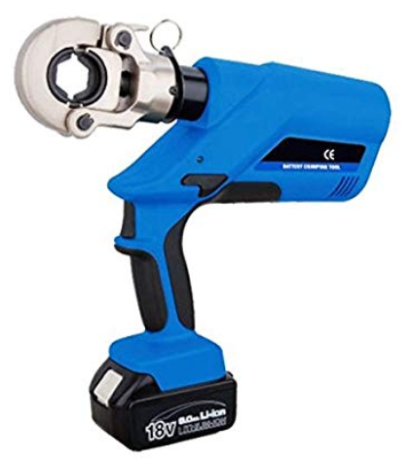

Precīzs avots, kur atspoguļota tehniskā informācija (instrukcijas nosaukums un lapaspuse)
AS “Sadales tīkls” materiālu kategorijas nosaukums un numurs
Norādīt pilnu preces tipa apzīmējumu (modeļa nosaukums)

